**SISTEMI INFORMATIVI**

**LEZIONE 19/09/2022**

**Info utili**

Il corso tratterà di:

* Pianificazione, analisi progettazione e gestione dei sistemi informativi - 33 ore.
* Introduzione alla sicurezza informatica - 8 ore (quattro sicure il resto non si sa).

Modalità esame: prova scritta (in itinere) + prova orale (copre argomenti non trattati nella prova scritta).

**NB:** bisogna passare la prova scritta per fare l’orale.

**Introduzione**

Viviamo nell’era digitale zio pera, le informazioni sono l’elemento essenziale per organizzazioni sociali, economiche etc.

Dati ed informazione non sono sinonimi, dati informazione grezza -> informazione dati elaborati e *contestualizzati.*

Il sistema informatico è un sistema informativa ma esistono altri sistemi informativi che non sono informatici. I **S.I.** sono tutti gli elementi con cui si gestisce l’acquisizione, la memorizzazione, l’elaborazione e la distribuzione delle informazioni aziendali.

**LEZIONE 20/09/2022**

**Organizzazione e Sistemi informativi**

Il modello a triangolo di Anthony è un modello tattico sul breve periodo di tempo, divide l’azienda in tre sezioni orizzontali: Lead (vertice che organizza le strategie), il livello intermedio è chiamato CONTROL (si occupa delle tactics aziendali) mentre la base è l’ACTIVITY (che svolge le operazioni).

La piramide è suddivisa anche in sezioni verticali (Vedi immagine).

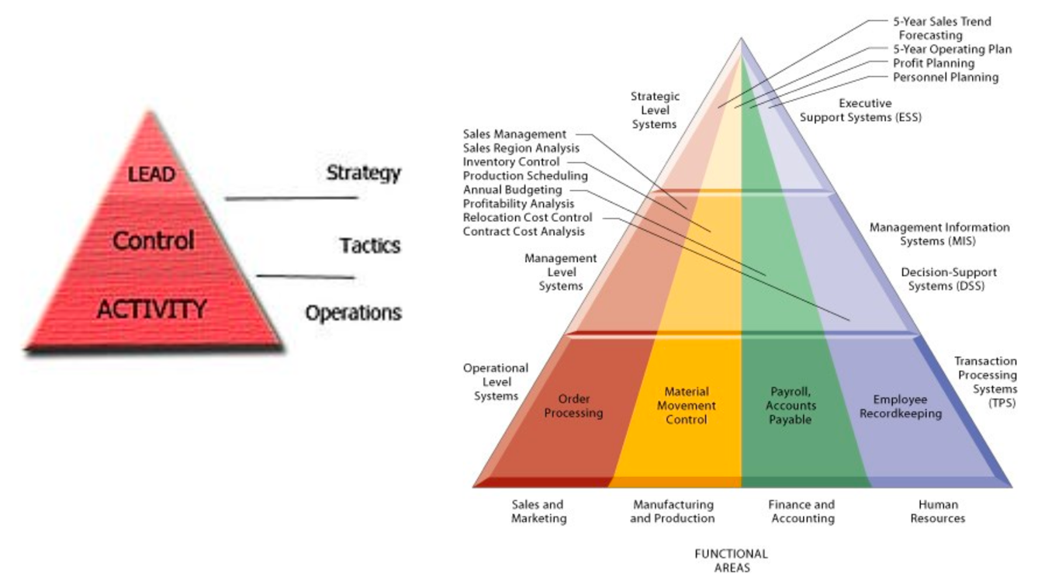

**S.I. OPERATIVI**

Sono il livello più basso della piramide, si occupano di informatizzare processi volti all’esecuzione di attività o alla loro programmazione (fabbricazione e sua programmazione, distribuzione e sua programmazione).

Il ruolo potenziale dei SI operativi è proporzionale *all’intensità informativa* dell’azienda

$$I=f\left(IO,IP\right)$$

IO = intensità informativa del prodotto,

IP = intensità informativa del processo,

I = fabbisogno informativo

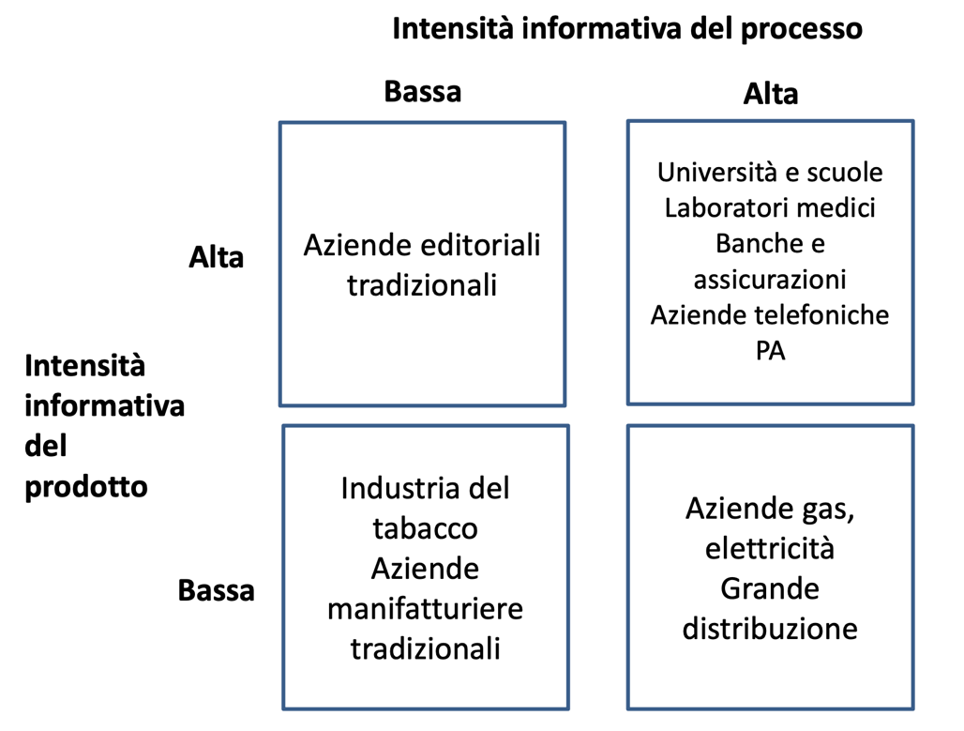

**S.I istituzionali**

Riguardano le attività di supporto, non producono il ricavo dell’azienda ma sono fondamentali ai processi di produzione. Sono piuttosto indipendenti dall’attività primaria dell’azienda ma dipendono da:

* Regolamentazione esterna (legislazione)
* Dimensione e organizzazione dell’azienda
* Settori produttivi in cui opera l’azienda (soltanto per alcuni aspetti)

Le attività istituzionali sono state le prime ad essere informatizzate dalle aziende perché le loro procedure sono assai adatte all’automazione (anni ‘60 e ‘70).

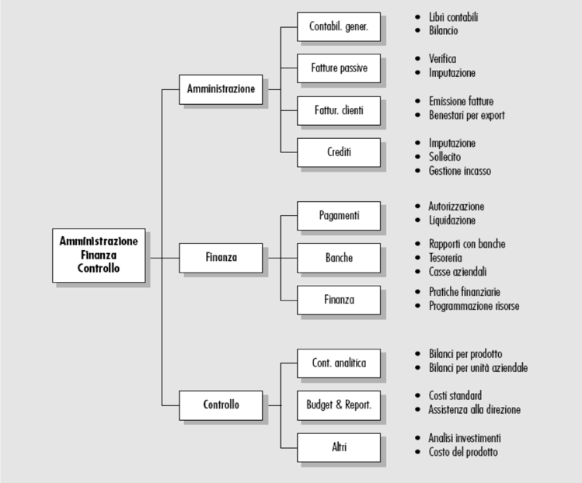

**S.I direzionali**

Il livello direzionale è responsabile di tutte quelle attività necessarie alla definizione degli obiettivi da raggiungere alle azioni, eventualmente correttivi (azioni a lungo termine). I S.I direzionali sono strumenti per il management aziendali:

* Forniscono informazioni per decidere
* Supportano il processo decisionale

In base al tipo di S.I direzionali è possibile posizionarli nel livello intermedio o nell’apice della piramide.

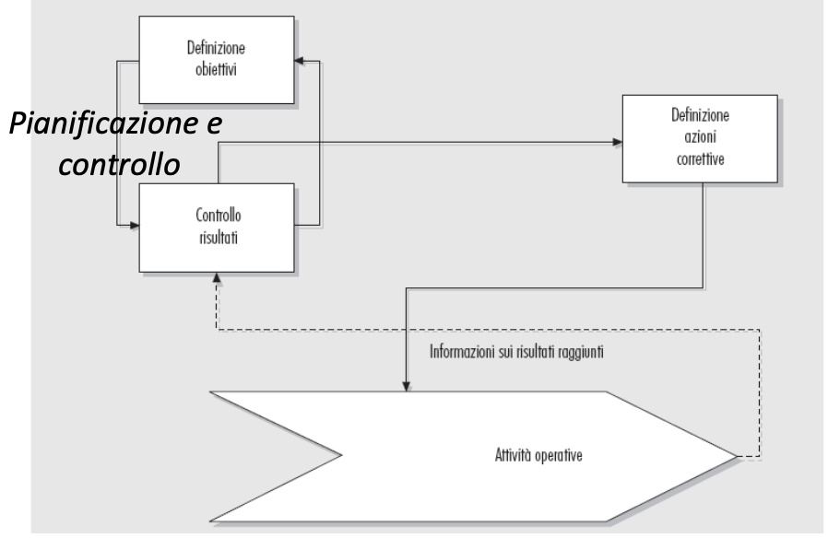

Operazioni svolte da un manager dell’azienda.

La verifica fa emergere 3 casi: obiettivi tutti centrati, obiettivi superati, obiettivi non raggiunti. Nell’ultimo caso i manager devono intervenire con operazioni correttive per far migliorare le prestazioni dei processi aziendali. La freccia di ‘’attività operativa’’ indica un processo aziendale nella nomenclatura di UML per il business aziendale.

Nel BUDGET fanno parte sia entrate che uscite (tabella affianco a questa foto nelle slide).

**S.I direzionali**

Gestiscono grandi quantità di voci e clienti. Per esempio, la TIM per la telefonia italiana, il settore bancario (grandi gruppi bancari), aziende elettriche e gas, P.A e catene di grande distribuzione.

**Ingegneria dei processi aziendali**

Prima di parlare dei processi, è utile introdurre alcuni concetti, per quanto riguarda l’**azienda/ente**

* Le aziende profitable sono quelle aziende che hanno come obiettivo principale ottenere profitto.

Possono avere grandezze diverse, multinazionali, società quotate in borsa o aziende individuali.

* Organizzazione no-profit, non sono volte al raggiungere un profitto ma raggiungere altri obiettivi quindi i costi devono equiparare i ricavi (es. le ONLUS
* Ente Pubblico: PA, Ente, Ordine Professionali, Aziende Sanitarie, Ente di Formazione (università, scuole…)

Il **mission statement** è il ‘’manifesto della missione’’ riassume l’obiettivo presente dell’azienda in poco righe (in alcuni casi si riduce ad uno slogan).

La **visione** indica la proiezione di uno scenario futuro di un’azienda, rispecchia ideali e valori di un’azienda. La visione forma l’insieme degli obiettivi di lungo periodo che la dirigenza vuole definire per la propria azienda.

Il **core business** di un’azienda è la principale attività aziendale di tipo operativo che ne determina il compito fondamentale preposto ai fini di creare un fatturato ed un conseguente guadagno.

Il core business è supportato da altre attività aziendali che ne determinalo l’organizzazione, la pianificazione, la strategia e gli strumenti.

I **parametri contabili fondamentali** sono:

* **Ricavo** = insieme delle entrate finanziare conseguenti alla vendita a clienti di prodotti/servizi
* **Spese =** insieme delle uscite finanziare conseguenti all’acquisto di quanto serve per realizzare la funzione aziendale.

**Guadagno** = ricavo – spese

**Aziende profitable** ha l’obiettivo di massimizzare il guadagno.

**Aziende no profit** hanno l’obiettivo di pareggiare il ricavo e le spese.

L’**organizzazione e struttura aziendale** può essere molto complessa. Compito principale è quello di garantire le divisioni funzionali e gerarchiche.

Fanno parte della struttura aziendale:

* Organigramma e funzionigramma (quest’ultimo indica quali sono le attività che vengono svolte).
* Attività
* Incarica
* Processi, sono ciclici
* Progetti, fatti una tantum con un obiettivo specifico e svolti dal personale.
* Prodotti/Servizi

La **legge di Martec**: la tecnologia cambia con tasso esponenziale ma le organizzazioni cambiano con un tasso logaritmico, il GAP tra tecnologia ed organizzazione si allarga nel tempo e richiede un ‘’reset’’ dell’organizzazione. Il management deve scegliere quali cambiamenti tecnologici approcciare per assorbire le modifiche organizzative.

Nell’azienda od ente pubblico odierno l’IT è pervasiva, i sistemi informatici sono “usciti” dai sistemi informativi per essere presenti in tutta l’azienda. Le normali operazioni di lavoro sono sempre più basate sull’IT, anche le comunicazioni con l’esterno avvengono sempre più tramite strumenti IT/ICT.

Un **sistema informativo** è “l’insieme di persone, apparecchiature, procedure aziendali il cui compito è quello di produrre informazioni che servono per operare nell’impresa e gestirla”